Geogebra
Apprenez les mathématiques à travers l’application Geogebra de façon ludique et dynamique.
Table des matières
- Présentation
- Créer un projet Geogebra
- Ouvrir un projet Geogebra depuis Geogebra
- Ouvrir un projet Geogebra depuis Espace Documentaire
- Enregistrer un projet Geogebra
- Modifier un projet Geogebra

Présentation
Geogebra est un outil proposant différentes activités interactives et dynamiques autour l’enseignement des mathématiques du secondaire. En effet, on peut y retrouver des notions comme l’étude de fonctions, les probabilités, la géométrie dans l’espace et la trigonométrie.
L’application permet ainsi de manipuler des objets géométriques de façon dynamique, tels que des cercles, droites, angles par exemple, tout en ayant accès à un ensemble de fonctions algébriques.
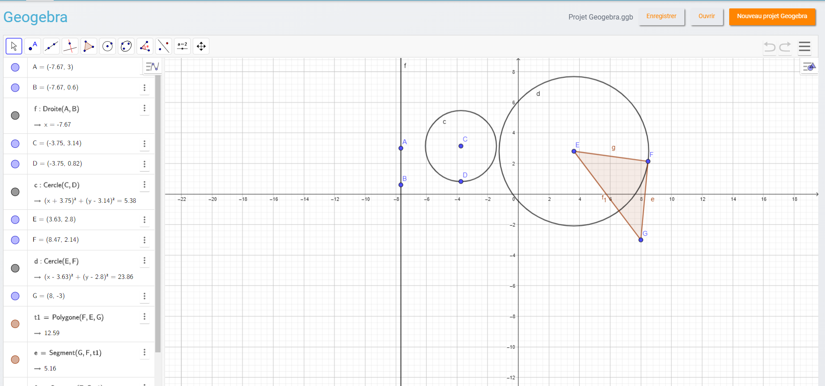

Créer un projet Geogebra
Pour accéder à l’application Geogebra, cliquez sur l’icône correspondant dans la page « Mes applis ».
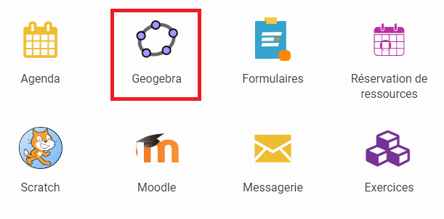
Le module Geogebra s’ouvre et cette interface apparait :
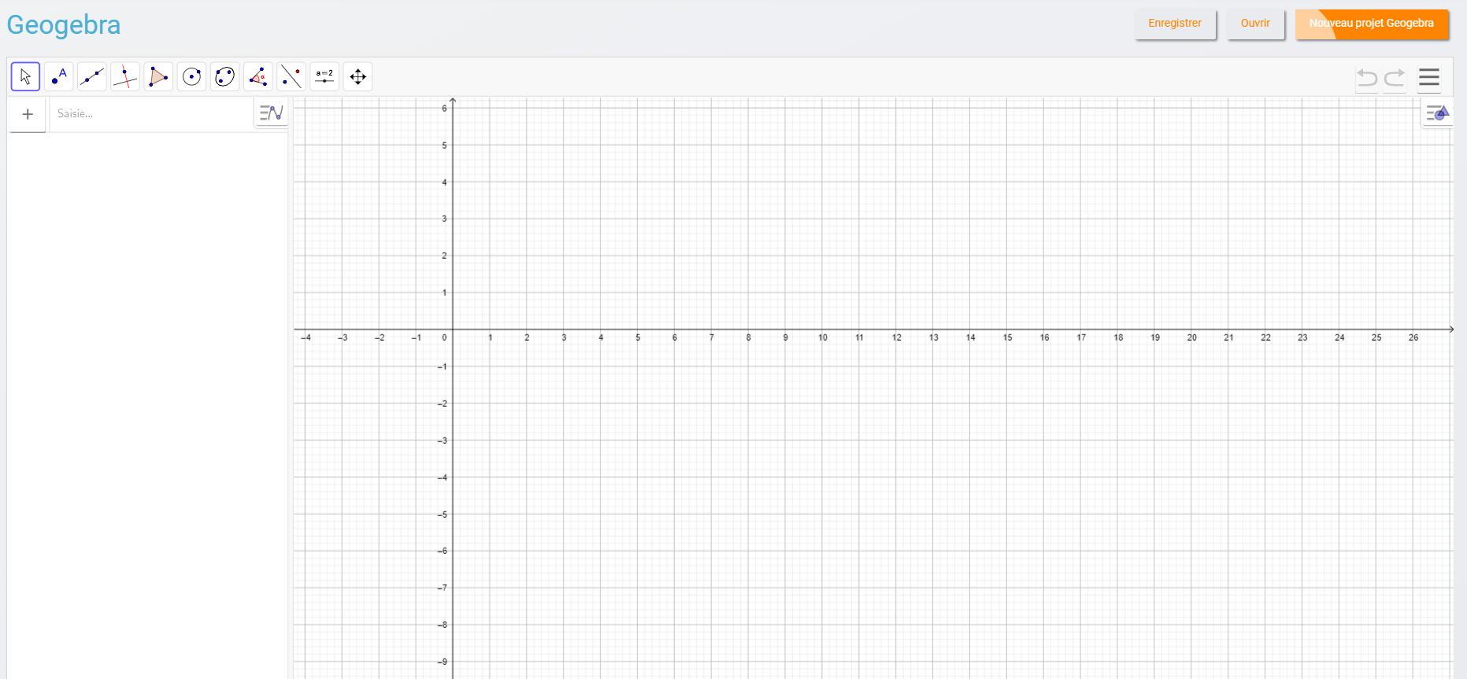
Pour commencer, il vous suffit de cliquer sur la barre d’outils pour choisir les objets géométriques que vous souhaitez ajouter à votre projet.
Vous pouvez les ajouter en cliquant ensuite dans la fenêtre géométrique.
A chaque objet créé, sa définition algébrique est disponible dans la fenêtre algébrique (pour un point : ses coordonnées, pour une droite : son équation etc.).
La zone de saisie permet de faire avec le clavier tout ce qui est fait avec la souris.
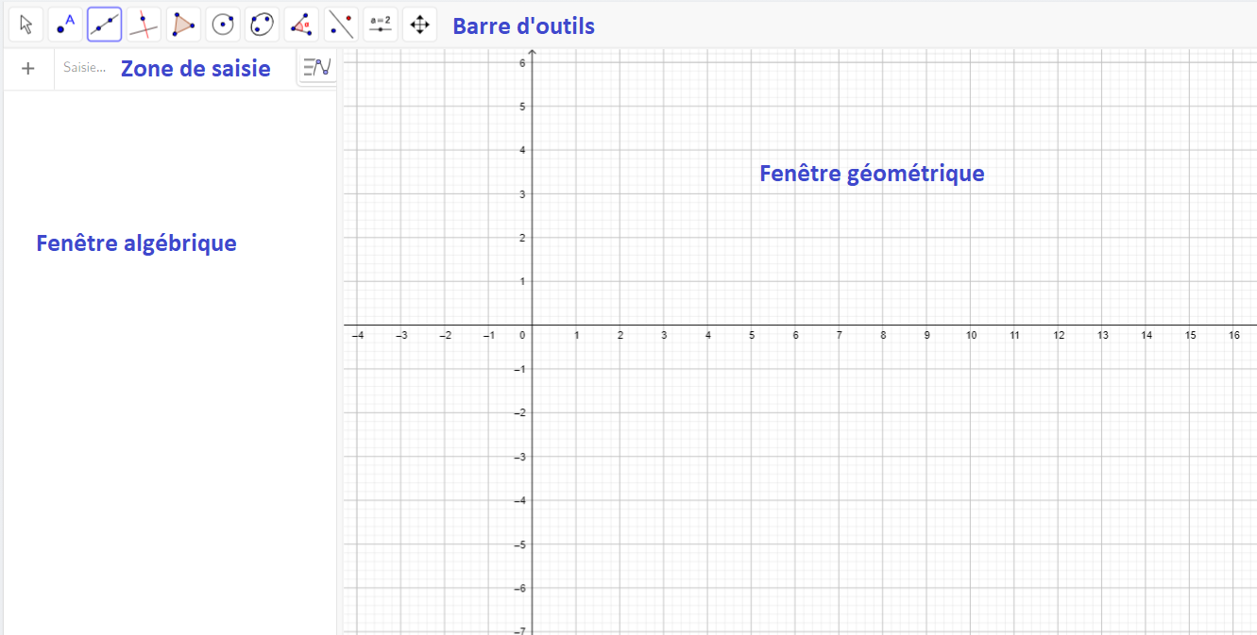
Il est également possible de créer un nouveau projet Geogebra en cliquant sur le bouton « Nouveau projet Geogebra ». Cette action permet de vider le projet et d’en créer un nouveau.
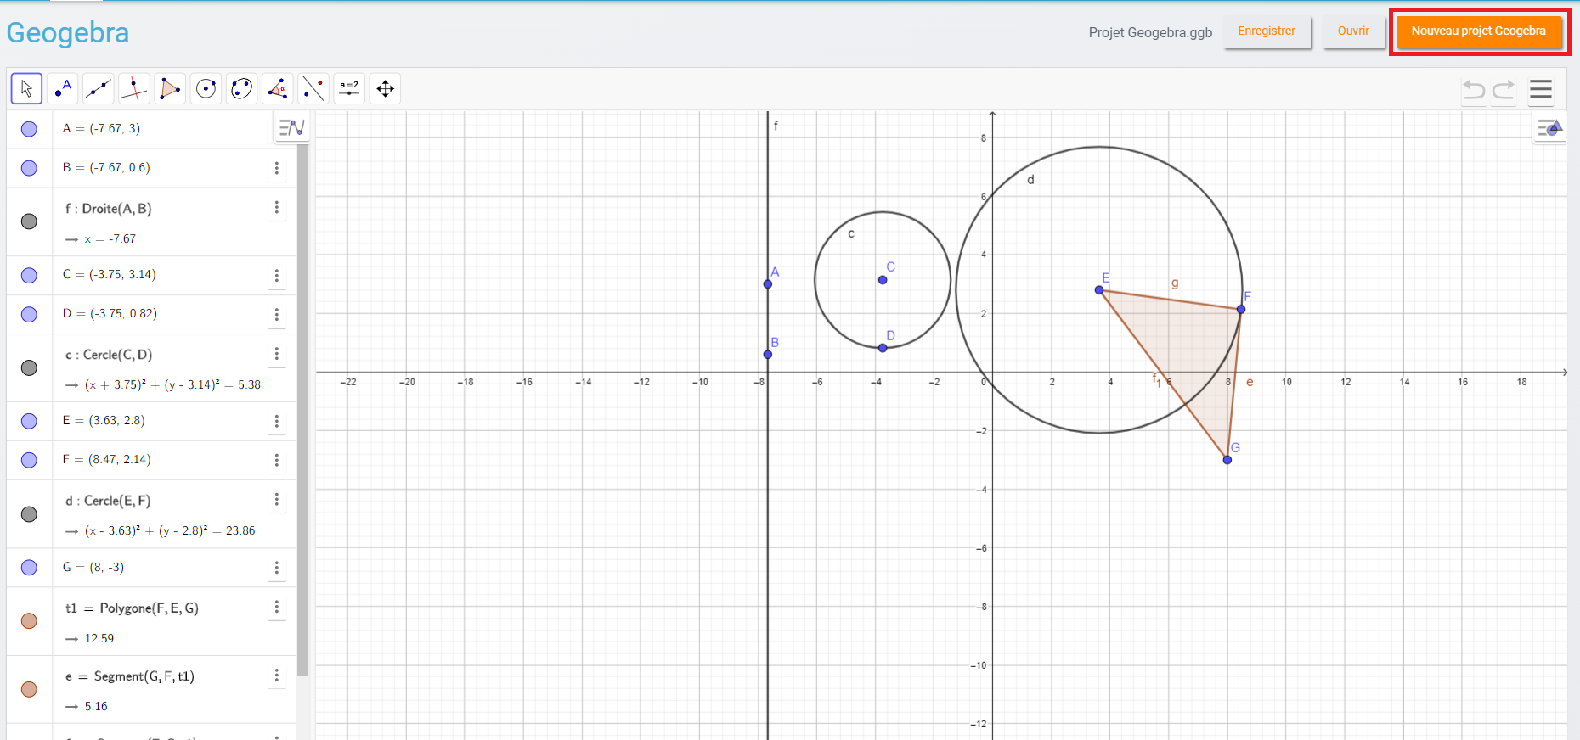
Une pop-up de confirmation apparait, vous permettant d’éviter de perdre un projet que vous n’auriez pas enregistré.
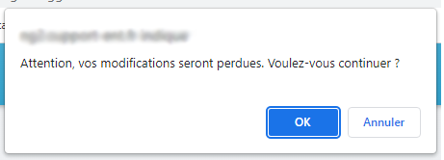

Ouvrir un projet Geogebra depuis Geogebra
Depuis Geogebra, il est possible d’ouvrir un projet déjà existant. Pour cela, il vous suffit de cliquer sur « Ouvrir ».
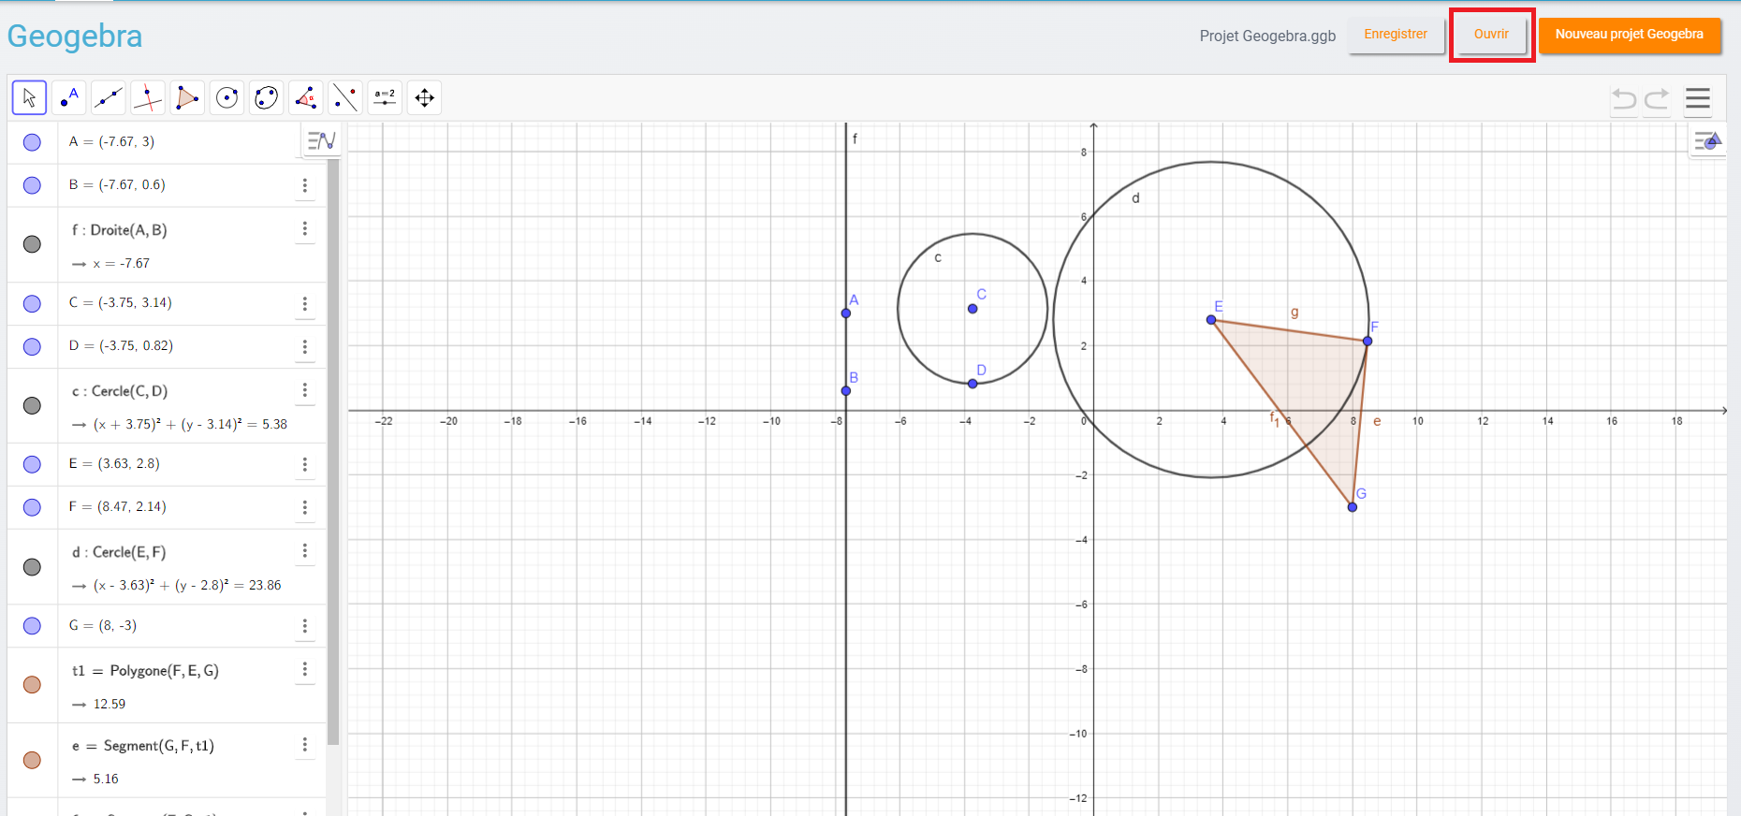
Une pop-up s’ouvre pour vous permettre :
- d’importer un projet Geogebra depuis votre ordinateur
- de choisir un projet Geogebra présent dans votre espace documentaire
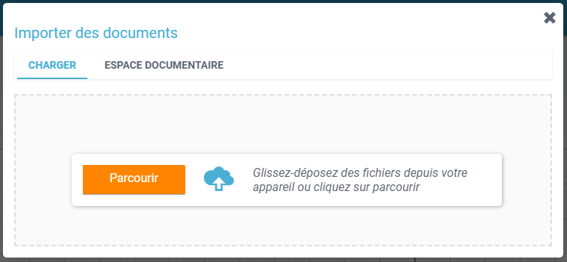
Une fois sélectionné et ajouté, le projet est ouvert dans Geogebra.

Ouvrir un projet Geogebra depuis Espace Documentaire
Depuis l’Espace Documentaire, il est également possible d’ouvrir un projet Geogebra déjà existant. Pour cela, il vous suffit de sélectionner le projet Geogebra dans votre espace documentaire et de cliquer sur l’option « Editer » du bandeau orange situé en bas de la page.
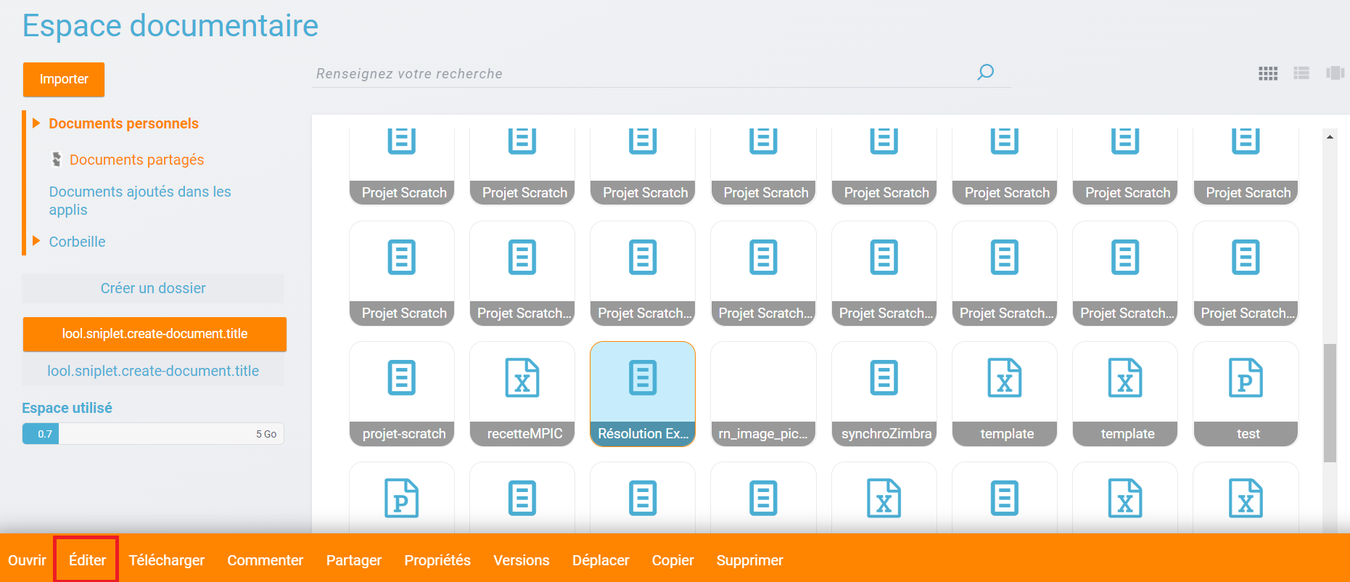
Suite à cette action, un nouvel onglet Geogebra s’ouvre avec le projet.
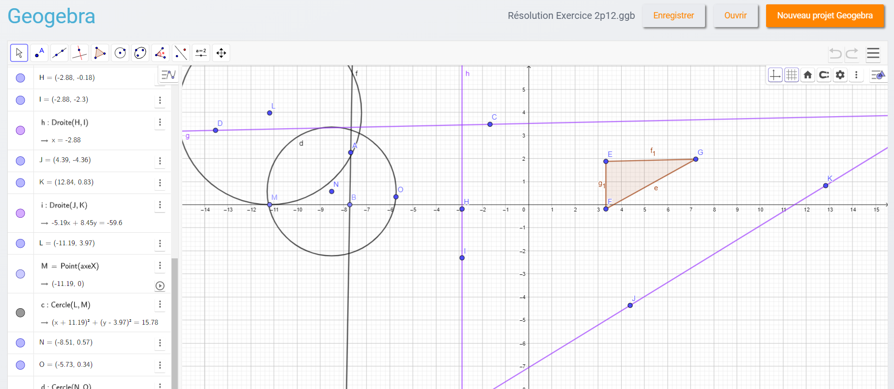

Enregistrer un projet Geogebra
Suite à la création d’un nouveau projet Geogebra, il est possible de l’enregistrer directement dans l’espace documentaire en cliquant sur « Enregistrer ». Le projet sera enregistré automatiquement dans le dossier « Documents ajoutés dans les applis ».
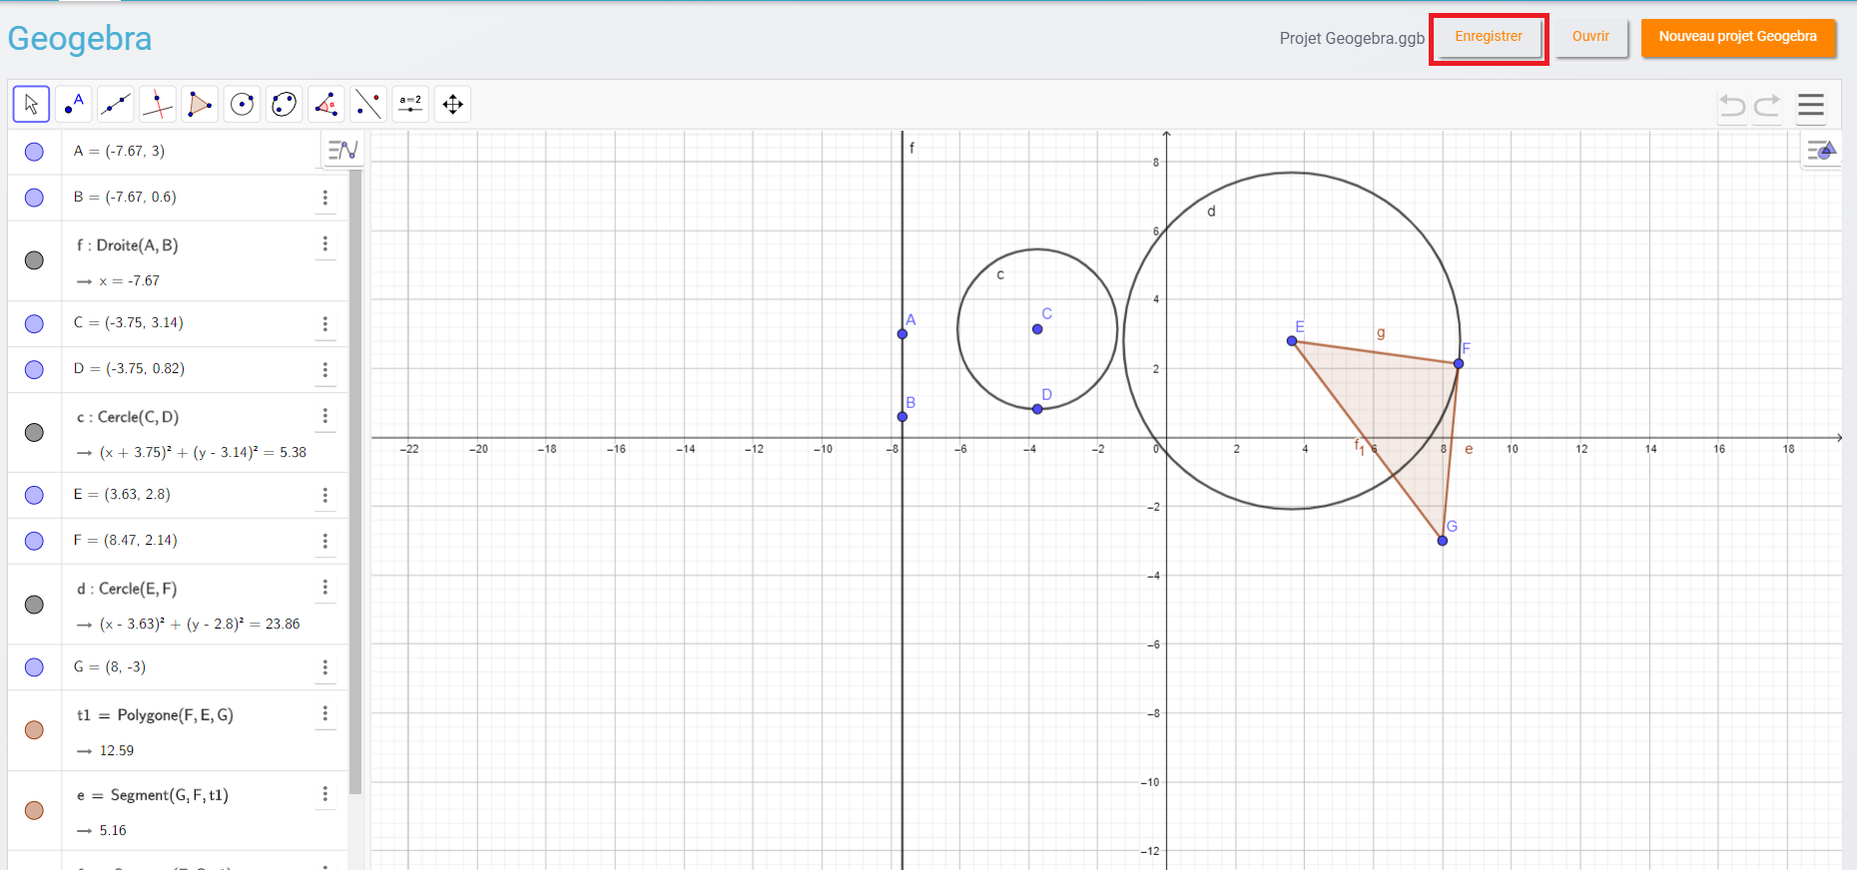
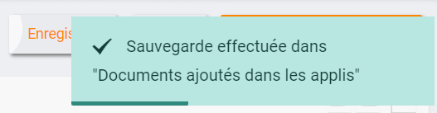

Modifier un projet Geogebra
Suite à l’ouverture d’un projet Geogebra déjà existant, il est possible de le modifier en y ajoutant différents objets géométriques par exemple. Pour enregistrer la modification effectuée, il vous suffit de cliquer sur « Enregistrer ».
La version du projet ouverte sera modifiée et enregistrée à l’endroit où celui-ci a été ouvert.
